Министерство образования Новосибирской области
ГБПОУ НСО «Новосибирский авиационный технический колледж имени Б.С.Галущака»

Основы алгоритмизации и программирования
Практическая работа 12
Вариант -5

Выполнил:
ПР-24.102
Гаврилов Н.С.

2026
Задание 1: 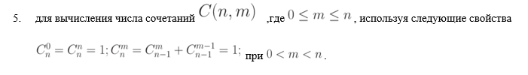

Имя | Назначение | Тип | Статус
n | Общее количество элементов | int | Входной
m | Количество выбираемых элементов | int | Входной
r | Результат вычисления числа сочетаний | long | Выходной
Comb | Рекурсивная функция для вычисления числа сочетаний | метод | Промежуточный

Алгоритм работы кода:
Программа запрашивает у пользователя ввод двух целых чисел n и m, проверяет корректность введённых значений (убеждаясь, что оба числа неотрицательны и m не превышает n), после чего вычисляет число сочетаний C(n, m) с помощью рекурсивной функции, которая использует базовые случаи C(n, 0) = C(n, n) = 1 и рекуррентное соотношение C(n, m) = C(n-1, m-1) + C(n-1, m), и выводит полученный результат в консоль.
Текст программы:
using System;

class Program
{
static long Comb(int n, int m)
{
if (m == 0 || m == n)
return 1;

return Comb(n - 1, m - 1) + Comb(n - 1, m);
}
static void Main()
{
Console.WriteLine("Вычисление числа сочетаний C(n, m)");

Console.Write("Введите n: ");
int n = int.Parse(Console.ReadLine());

Console.Write("Введите m: ");
int m = int.Parse(Console.ReadLine());

if (n < 0 || m < 0)
{
Console.WriteLine("Ошибка: n и m должны быть неотрицательными!");
return;
}

if (m > n)
{
Console.WriteLine("Ошибка: m не может быть больше n!");
return;
}

long r = Comb(n, m);
Console.WriteLine($"C({n}, {m}) = {r}");
}

}
Вывод:
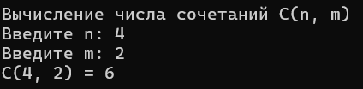
Тесты:
n,m | Подсчитано вручную | Вывод
10,2 | 45 | 45
20,2 | 190 | 190
1,1 | 1 | 1
2,5 | невозможно | ошибка

Задание 2

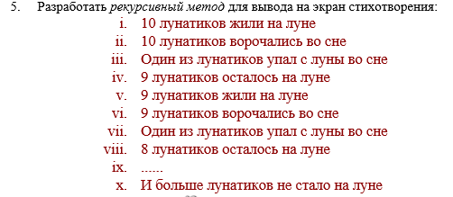
Таблица переменных:
Имя | Назначение | Тип | Статус
k | Количество лунатиков (текущее значение в рекурсии) | int | Входной/Промежуточный
Lunatiki | Рекурсивный метод | метод | Промежуточный
ost | Количество оставшихся лунатиков (k-1) | int | Промежуточный

Алгоритм работы кода:
Программа запрашивает у пользователя ввод начального количества лунатиков, затем вызывает рекурсивный метод, который для каждого значения k выводит строки стихотворения с правильным склонением слова "лунатик" в зависимости от числа, выводит сообщение о падении одного лунатика, показывает количество оставшихся, и рекурсивно вызывает себя с уменьшенным значением k-1 до достижения базового случая k=0, когда выводится финальная строка.
Текст программы:
using System;
namespace ConsoleApp10
{
internal class Program
{
static void Lunatiki(int k)
{
if (k == 0)
{
Console.WriteLine("И больше лунатиков не стало на луне");
return;
}
if (k == 1)
{
Console.WriteLine($"{k} лунатик жили на луне");
Console.WriteLine($"{k} лунатик ворочались во сне");
}
else if (k >= 2 && k <= 4)
{
Console.WriteLine($"{k} лунатика жили на луне");
Console.WriteLine($"{k} лунатика ворочались во сне");
}
else
{
Console.WriteLine($"{k} лунатиков жили на луне");
Console.WriteLine($"{k} лунатиков ворочались во сне");
}
Console.WriteLine("Один из лунатиков упал с луны во сне");

int ost = k - 1;
if (ost > 0)
{
if (ost == 1)
{
Console.WriteLine($"{ost} лунатик остался на луне");
}
else if (ost >= 2 && ost <= 4)
{
Console.WriteLine($"{ost} лунатика осталось на луне");
}
else
{
Console.WriteLine($"{ost} лунатиков осталось на луне");
}
}
Lunatiki(k - 1);
}
static void Main(string[] args)
{
Console.Write("Введите количество лунатиков: ");
int k = int.Parse(Console.ReadLine());
Lunatiki(k);
}
}
}
Вывод программы:
